所有的服务都是从SystemServer.java开始的!
Systemserver--->startOtherServices()--->ActivityManagerService.systemReady()
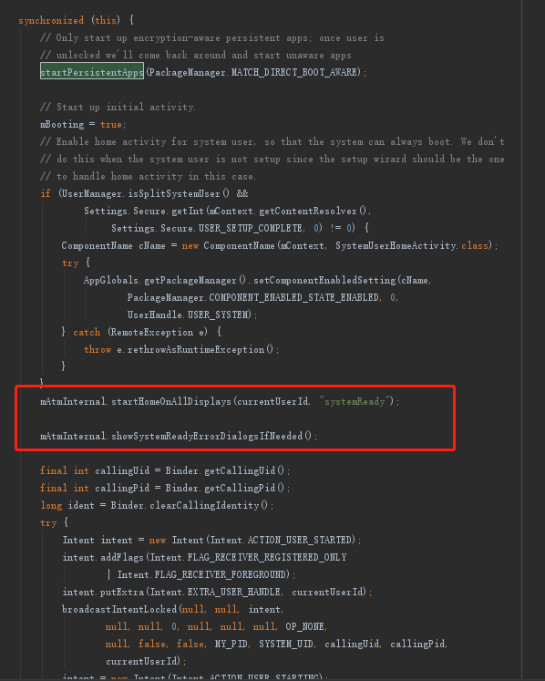
看不到具体实现,无法知道是怎么启动的launcher
好吧,我们假装我们已经启动了Launcher3

